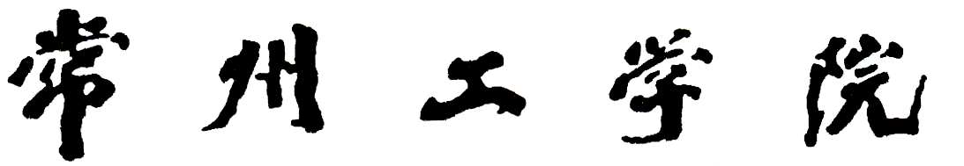

程序设计实训进展情况记录

（2020/2021 学年 第二学期）

二级学院（直属学部） 计算机信息技术学院
专业名称 计算机科学与技术
班 级 20计一
课题名称 成绩记录薄
学生姓名 薛元
组长姓名 杨毅诚
指导教师 车金庆

第 18 周 周 一 2021 年 7 月 5 日
工作内容
经小组讨论我们决定用结构体链表做成绩记录薄，但考虑到需要用到C语言作为工具，而C语言为上学期所学习内容，所以决定先去课本上回顾一下以前学过的知识。并且学习了老师发放的关于C语言初学者编程规范，进一步完善了C语言中的格式问题，以及认识到团队作业中注释的必要性和重要性。

第 18 周 周 二 2021年 7 月 6 日
工作内容
组长安排的任务为编写成绩记录薄中的修改模块以及整合所有代码之后成品格式标准性和可运行性的检测。进行编写我负责部分时，首先我们用到了统一的结构体，这样方便之后的程序的整合。
结构体如下：
struct student
{
char name[10],sub[10];
double score;
int num;
struct student *next;
};

之后要进行链表的构建，链表是由一个个结构体作为小节点通过指针串起来的东西。
链表如下：
struct student *p,*begin,*end;

begin=(struct student*)malloc(sizeof(struct student));
end=begin;
FILE *fp;
fp=fopen("学生成绩记录簿.txt","r");
p=(struct student*)malloc(sizeof(struct student));
end->next=p;
end=p;
p->next=NULL;
fscanf(fp,"%d %s %s %lf",&p->num,&p->name,&p->sub,&p->score);

第 18 周 周 三 2021 年 7 月 7 日
工作内容
周三正式开始编写成绩记录薄中的修改模块，要实现此功能首先需要进行你所要修改人的学号进行识别是哪一个结构体，然后进行成绩的修改，之后再把这个结构体串回到原来的整体中即可，然后把修改完之后的内容重新存在文件之内，之后就可以释放动态内存。
修改模块代码如下：
int a;
printf("修改人的学号");
scanf("%d",&a);
p=begin->next;
while(p->num!=a)
{

p=p->next;
}

printf("%d %s %s %lf\n",p->num,p->name,p->sub,p->score);
printf("修改的分数");
scanf("%lf",&p->score);
p=begin->next;
while(p!=NULL)
{
printf("%d %s %s %lf\n",p->num,p->name,p->sub,p->score);
p=p->next;
}
FILE *fp;
fp=fopen("学生成绩记录簿.txt","w+");

p=begin->next;
while(p!=NULL)
{
fprintf(fp,"%d %s %s %lf\n",p->num,p->name,p->sub,p->score);
p=p->next;
}
fclose(fp);

第 18 周 周 四 2021 年 7 月 8 日
工作内容
此时组长已经完成了程序的整合，需要进行整体程序格式是否标准的检查，进行格式的修正和遗漏注释的添加与错误注释的修正。保证整体程序符合C语言初学者编程规范。做完此任务之后基本项目已经全部完成，等待第五天老师的指导，文件的上交和成绩的评定。

第 18 周 周 五 2021 年 7 月 9 日
工作内容
答辩和程序的调整。

